В.Г. Трубіна,
методист обласного навчально-методичного центру освітнього менеджменту та координації діяльності методичних служб

Управління інноваційним розвитком
загальноосвітнього навчального закладу

Щороку в суспільстві зростає усвідомлення необхідності інноваційних змін в освіті. Все більше колективів шкіл прагнуть працювати в умовах інноваційного освітнього середовища, що є підґрунтям високорозвиненого конкурентоспроможного навчального закладу.
Інноваційний розвиток ЗНЗ характеризує постійний пошук і впровадження нових змісту, форм, методів і засобів навчання, виховання, управління; розгортання експериментальної науково-дослідної роботи, націленої на розроблення та впровадження освітніх інновацій, спрямованих на якісне покращання освітнього процесу, і результати, що відображаються в удосконалених чи нових освітніх складових (мета, зміст, структура, форми, методи, засоби, результати), освітніх технологіях (дидактичні, виховні, управлінські), наукових та науково-методичних розробках, технічних засобах, нормативно-правових документах, що регламентують діяльність навчальних закладів і установ освіти та їх відносини з іншими установами [1].
Сутність інноваційної школи за І. Підласим не пов’язана безпосередньо з типом і видом освітнього закладу. Вона передбачає особливий освітній режим, який виступає сутнісною ознакою.
Проте сьогодні беззаперечним є той факт, що вдало реалізована програма цільового розвитку навчального закладу, системне впровадження новацій сприяють підвищенню ефективності змінних процесів у педагогічній системі, і виявляють стратегічний перехід від стану функціонування до стану саморозвитку та пов’язану з ним зміну статусу школи.
Завдання переходу від традиційної до інноваційної школи є актуальною тенденцією її розвитку в області.
Аналіз матеріалів та результатів конкурсу «Учитель року»-2014» у номінації «Директор школи» дає можливість стверджувати, що його фіналістами і лауреатами ІІ (обласного) туру стали керівники саме тих навчальних закладів, які мають інноваційний напрям розвитку, створені на основі системних нововведень щодо визначення мети, змісту освіти, технологій, організації навчально-виховного процесу та інноваційної системи управління.
Досвід ефективного управління на основі власної системи діяльності з проблеми «Від управлінської компетентності – до інноваційного розвитку закладу» продемонструвала під час майстер-класу Свічкарьова Інна Борисівна, директор навчально-виховного комплексу «Долинська гімназія – загальноосвітня школа І-ІІІ ступенів №3».
Розкриваючи сутність і зміст проблеми Свічкарьова І.Б. дослідила рівень впливу управлінської компетентності на інноваційний розвиток закладу, висвітлила особливості впровадження методу делегування повноважень, як одного із шляхів формування компетентного педагога.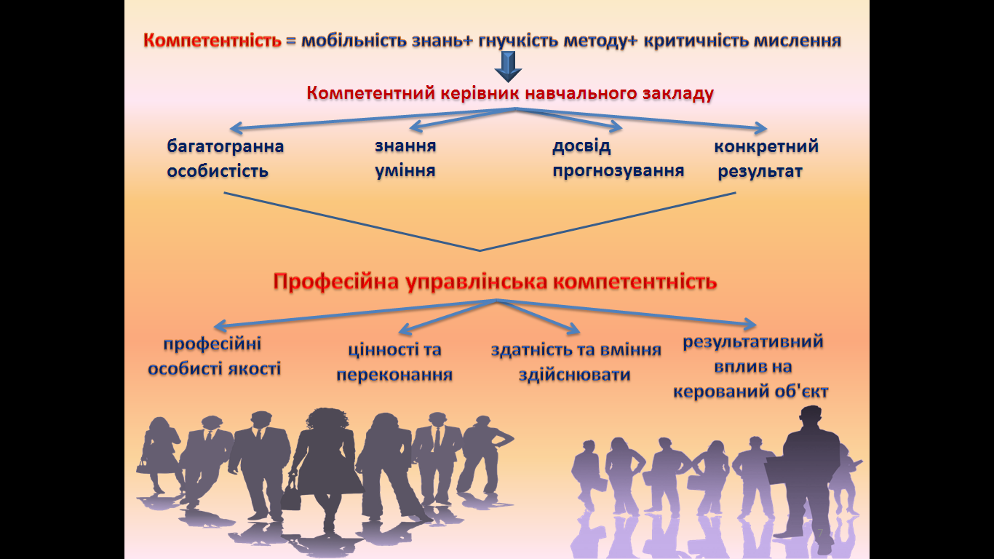
Ефективному впровадженню процесу інноваційного розвитку у закладі сприяв сутнісний та системний характер зв’язків між експериментальною та дослідницькою діяльністю педагогічного колективу.
Формувальний науково – методичний експеримент регіонального рівня «Фахова культура уроку: компетентнісний підхід», що проводився у закладі, став поштовхом до нововведень та підґрунтям для участі у нових експериментальних дослідженнях.
На базі шкільного методичного кабінету було створено науково-експериментальну лабораторію. Хід експерименту обговорювався та реалізовувався колективно: через науково-практичні конференції, педагогічні ради, психолого-педагогічні семінари, теоретичні семінари; на груповому рівні: через шкільні методичні об’єднання, творчі групи; індивідуально: через самоосвіту та розв’язання індивідуальних науково-методичних тем.
Основна мета експерименту: організація науково-методичної діяльності навчального закладу на засадах компетентнісного підходу та вивчення впливу її технологічних можливостей на фахову культуру уроку | 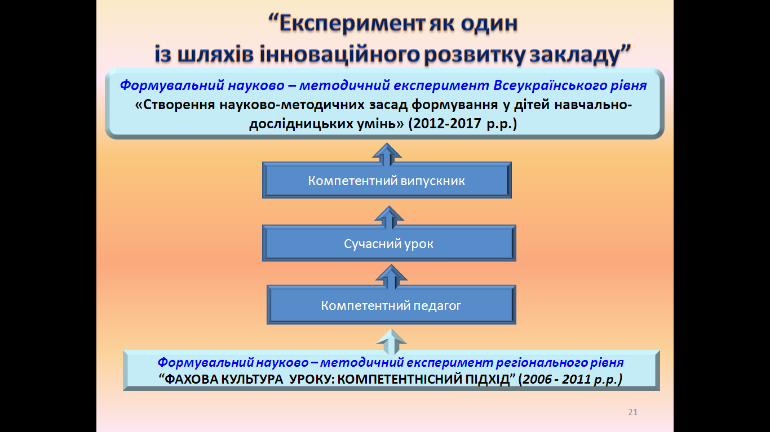

Своє бачення інноваційної моделі навчального закладу «Школа майбутнього» пропонує Краснова Любов Степанівна, директор Кіровоградської гімназії нових технологій навчання Кіровоградської міської ради.
Модернізація навчально-виховного процесу та системи методичної роботи у закладі здійснюється на основі концепції дослідно-експериментальної роботи «Моделювання відкритої соціально-педагогічної системи «Школа майбутнього».
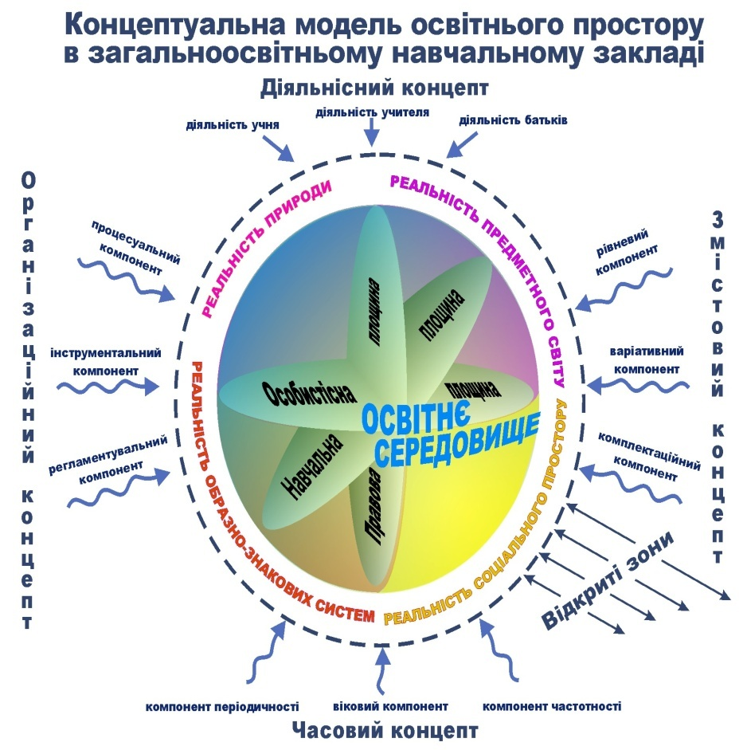
Схема концептуальної моделі закладу

Системоутворюючим фактором у «Школі майбутнього» є особистісно зорієнтована парадигма навчання, яка передбачає не лише освіту, але і самоосвіту, не лише розвиток, але і саморозвиток, орієнтовані на індивідуально-психологічні особливості кожного учня. Вона, по суті своїй, вже є варіативною і надає вільний вибір освітніх маршрутів для кожного учня «Школи майбутнього»[3].
Л. Краснова
.

Ефективність функціонування даної моделі автор визначає за такими показниками:
- сформовано середовище співпраці педагогічного й учнівського колективів з батьками і громадськістю на засадах єдності та наступності, основою якої є залучення батьків, усіх дорослих членів родини до навчально-виховного процесу як рівноправних учасників навчально-виховного процесу навчального закладу;
- забезпечено багатовекторну траєкторію навчальної діяльності учнів; індивідуалізацію, профілізацію змісту освіти;
- створено усі умови для становлення і розвитку творчого потенціалу учнів, соціальної успішності випускників, забезпечено гармонійний розвиток національне свідомої, високоосвіченої, життєво компетентної, креативної особистості, здатної до саморозвитку та самовдосконалення, готової до життя і праці в інформаційному суспільстві;
- створено якісно повий підхід до підвищення рівня професійної майстерності педагогів на базі науково-методичного центру;
- інформатизовані навчально-виховний та управлінський процеси.
Пошук ефективних моделей розвитку як правило породжує необхідність внесення модернізаційних змін у навчально-виховну, управлінську діяльність загальноосвітнього закладу. Ідея створення власної інноваційної технології управлінської діяльності Школа успіху вдало реалізовується у Петрівській загальноосвітній школі І-ІІІ ступенів Петрівської районної ради, директор Гнатюк Лідія Григорівна.
Концепція розвитку Школи успіху забезпечує умови та механізми реалізації педагогічної ідеї гуманної педагогіки. За основу взято акмеологічний підхід до змісту освіти, технологій навчання, виховання й управління школою, який дозволив перевести її з режиму функціонування до процесу розвитку.
Результати аналізу інноваційних змін у навчальних закладах області свідчить, що розвиток ЗНЗ відбувається за напрямами, що передбачають:
- формування школи як багатоваріантної, різнорівневої особистісно зорієнтованої відкритої освітньої системи;
- створення соціальних і організаційно-педагогічних умов для реалізації в повному обсязі права дітей на освіту;
- збереження і зміцнення здоров’я учнів;
- розроблення і реалізацію інформаційних і мультимедійних освітніх технологій, новітніх методів навчання;
- застосування факторно-критеріальної системи управління розвитком закладу тощо.
Модель розвитку навчального закладу, що базується на методиці розробки «Карти мислення» Тоні Б`юзена, лежить в основі прогресивних інновацій Златопільської гімназії м. Новомиргорода Новомиргородської районної ради, директор Бирзул Віталій Леонідович.
Здійснення науково-педагогічного експериментального дослідження регіонального рівня з проблеми «Розвиток творчості гімназистів шляхом впровадження у навчально-виховний процес інноваційних технологій», допомогло забезпечити сприятливі умови для зростання рівня творчої та пізнавальної діяльності вчителя, утвердження позитивної «Я-концепції», створення атмосфери співробітництва й ефективної взаємодії, підвищення результативності роботи вчителя та розвитку і саморозвитку гімназистів.
Організаційно-педагогічні засади управління професійним ростом компетентності вчителів в умовах інноваційних змін у навчальному закладі презентувала під час конкурсу «Учитель року-2014 Тутаєва Майя Олексіївна, директор Хмелівської загальноосвітньої школи І-ІІІ ступенів Маловисківської районної ради.
Шляхи модернізації навчально-виховного процесу в даній сільській школі спрямовані на:
- Інформатизацію навчально-виховного процесу;
- Посилення соціально-виховної функції виховної системи школи;
- Природовідповідний розвиток дитини;
- Формування ключових компетентностей на основі державних стандартів освіти;
- Розвиток навчального закладу на основі формування компетентнісного підходу до управління.
Система управління інноваційними процесами через запровадження моніторингового супроводу навчально-виховного процесу у Хмелівській ЗШ дали змогу усунути невідповідність між можливостями та результативністю діяльності учнівського й педагогічного колективів, покращити рівень науково-методичного та інформаційного забезпечення педагогічних працівників; задовольнити потреби учнів в отриманні більш високого освітнього рівня з базових дисциплін понад Державний стандарт; розробити дієвий механізм стимулювання обдарованих дітей; підвищити імідж школи на рівні села, району і області тощо.

Модель факторно-критеріальної методики управління пропонує Правий Віктор Павлович, директор Користівської загальноосвітньої школи І-ІІІ ступенів імені А.П. Гайдара Олександрійської районної ради.
Творче вирішення управлінських, педагогічних та методичних задач керівником здійснюються на основі кваліметричного моніторингу навчально-виховного та атестаційного процесів.
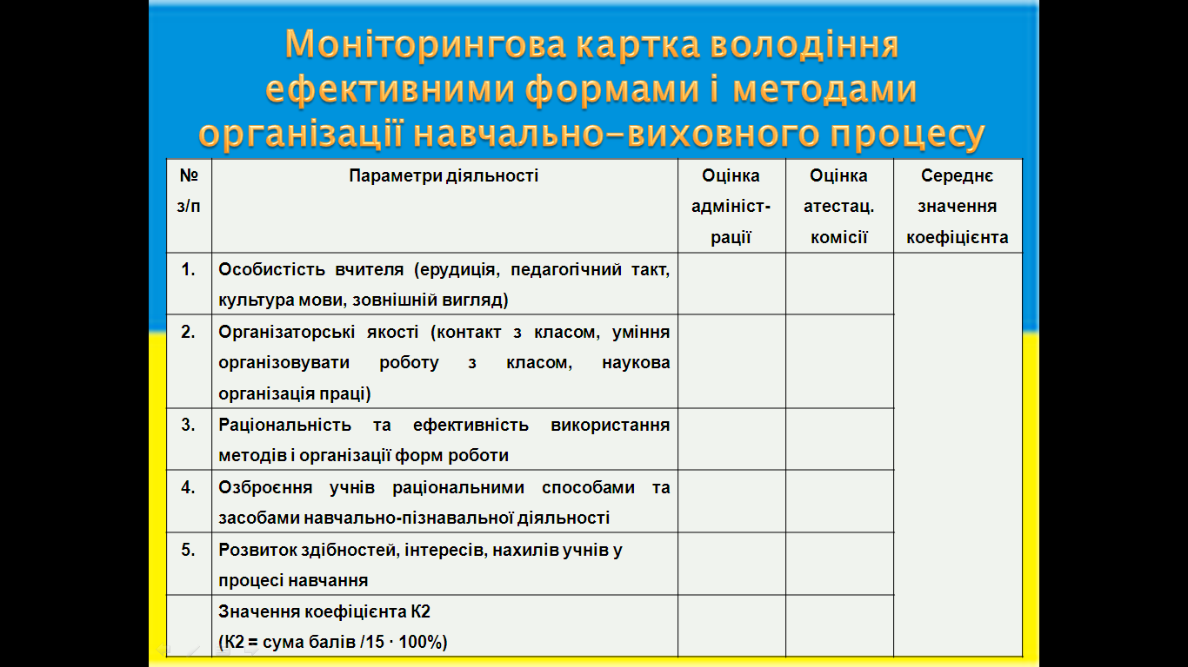 | В епоху цифрових технологій, на мою думку, найбільш ефективним методом оцінки діяльності також є цифра або число. Тому оцінювати навчально-виховний процес діяльності як учнів так і вчителів об’єктивніше кваліметрично[4].  В. Правий

Поетапність кваліметричних досліджень, від вивчення результатів атестації педкадрів до комплексного моніторингу уроку та системи наступності у навчанні між початковою, основною і старшою школами, створює цілісну структуру відстеження та аналізу діяльності загальноосвітнього навчального закладу.
Застосування кваліметричного менеджменту в роботі директора сприяє модернізації внутрішкільного контролю, зокрема, управлінського аналізу діяльності вчителя та учня, рівня знань і навичок школярів, педагогічної майстерності педагога та виявляє об’єктивність атестаційного процесу.
Головною передумовою розвитку закладу освіти є усвідомлення його керівником необхідності, невідкладності змін та внутрішніх чинників застосування інноваційного управління:
- необхідність підвищення ефективності роботи освітньої організації;
- прагнення суттєво поліпшити результати освітньої діяльності;
- необхідність оперативного й ефективного прийняття керівником загальноосвітнього навчального закладу управлінського рішення;
- швидкого коригування планів, управління навчальним закладом як відкритою соціально-педагогічною системою;
- необхідність удосконалення процесу управління якістю освіти;
- залучення інвестицій;
- забезпечення не лише стабільного функціонування загальноосвітніх навчальних закладів, а й їх сталого розвитку;
- забезпечення постійного розвитку закладу освіти та підвищення його конкурентоспроможності [5].
Пошук та вибір нової структури (схеми), образу навчального закладу є відправною точкою для вироблення практичної моделі його функціонування. Прогностична модель інноваційного розвитку школи є відтворенням ще неіснуючого об’єкта і передбачає виокремлення показників і компонентів інноваційної освітньої системи (цілі, зміст, засоби, організаційні форми та методи), якому передує аналіз і оцінювання стану функціонування та основних суперечностей розвитку.
Під час ІІІ (заключного) туру Всеукраїнського конкурсу «Учитель року-2014» у номінації «Директор школи» керівники демонстрували аналітико-прогностичні уміння при створенні моделі інноваційного розвитку навчальних закладів. Однією з кращих членами журі було визнано «Структурно-функціональну модель інноваційного розвитку навчального закладу» нашого колеги Коваленка Сергія Петровича, директора навчально-виховного комплексу «Олександрійський колегіум – спеціалізована школа» Олександрійської міської ради, який став переможцем Всеукраїнського конкурсу.
СТРУКТУРНО-ФУНКЦІОНАЛЬНА МОДЕЛЬ ІННОВАЦІЙНОГО РОЗВИТКУ НАВЧАЛЬНОГО ЗАКЛАДУ

І

Н

Н

О

В

А

Ц

І

Й

Н

І

С

Т

Ь

В

А

Ц

І

Й

Н

І

С

Т
ь
Ь

А

К

Т

У

А

Л

Н

І

С

Т

Ь
КОНЦЕПТУАЛЬНІ ЗАСАДИ

МІСІЯ: Розвиток творчого потенціалу особистості, орієнтованої на досягнення успіху в різноманітних сферах діяльності
МЕТА: Прогнозування потреб та індивідуальних траекторій розвитку особистості в освітньому середовищі навчального закладу
ЗАВДАННЯ: Формування інноваційного освітнього простору начального закладу

Кадрове забезпечення
Матеріально-технічне забезпечення
Управління стратегічними змінами

Інноваційний освітній простір

Центри особистісного розвитку

Особистість
Освітнє середовище

Система підготовки та перепідготовки кадрів
Науково-методичне забезпечення
Освітні
технології

ОЧІКУВАНІ РЕЗУЛЬТАТИ:
- удосконалена організаційна структура освітнього простору;
- впроваджена система якості освітніх послуг;
- компетентний, конкурентоспроможний випускник

Опис моделі
Модель інноваційного розвитку навчального закладу складається з таких компонентів:
Концептуальні засади інноваційного розвитку: визнання пріоритетності всебічного розвитку особистості.
Місія: розвиток творчого потенціалу особистості, орієнтованої на досягнення успіху в різноманітних сферах діяльності.
Мета: прогнозування потреб та індивідуальних траекторій розвитку особистості.
Завдання: формування інноваційного освітнього простору навчального закладу.
Управління стратегічними змінами передбачає функціонування:
- ради навчального закладу;
- педагогічної ради;
- учнівського парламенту.
Науково-методичне забезпечення:
- модернізація системи підготовки та перепідготовки педагогічних працівників;
- удосконалення програмно-методичного забезпечення навчально-виховного процесу;
- організація дослідно-експериментальної роботи;
Кадрове забезпечення: формування якісно нового типу педагога.
Навчально-виховне середовище складається з модернізованої структури навчально-виховного процесу:
- ДНЗ;
- початкова школа;
- основна школа;
- старша школа;
- позанавчальна освіта;
- професійна освіта.
Центри особистісного розвитку:
- психолого-діагностичний;
- моніторингових досліджень;
- дистанційного навчання;
- міжнародної співпраці тощо.
Освітні технології:
- інформаційні;
- моделюючі;
- проектні;
- дистанційні тощо.
Запропонована модель спрямована на удосконалення якості освіти та прискореного інноваційного розвитку освітнього середовища. Наявні інноваційні ідеї моделі присутні у змісті, формах, методах, технологіях навчання і виховання учнів, управлінні стратегічними змінами, організаційній структурі закладу освіти.
Презентуючи досвід управління Сергій Петрович продемонстрував модель розвитку освітнього середовища навчального закладу на основі законодавчо-правових, нормативно-інструктивних, змістово-процесуальних, науково-методичних, інституційних та засобових ресурсів.
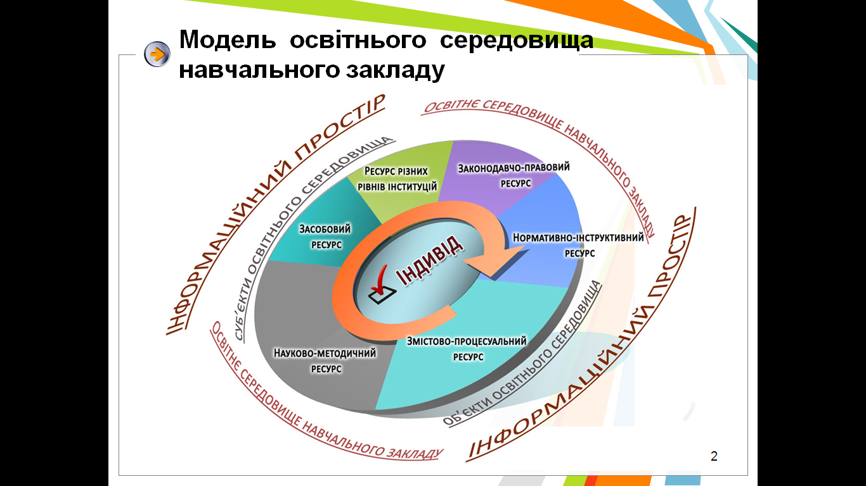
Розв’язання проблеми «Розвиток освітнього середовища навчального закладу шляхом запровадження фандрайзингу в управлінську діяльність» директор Олександрійського директор колегіуму здійснює через систему стратегічного управління навчальним закладом, пропонуючи таку її модель:
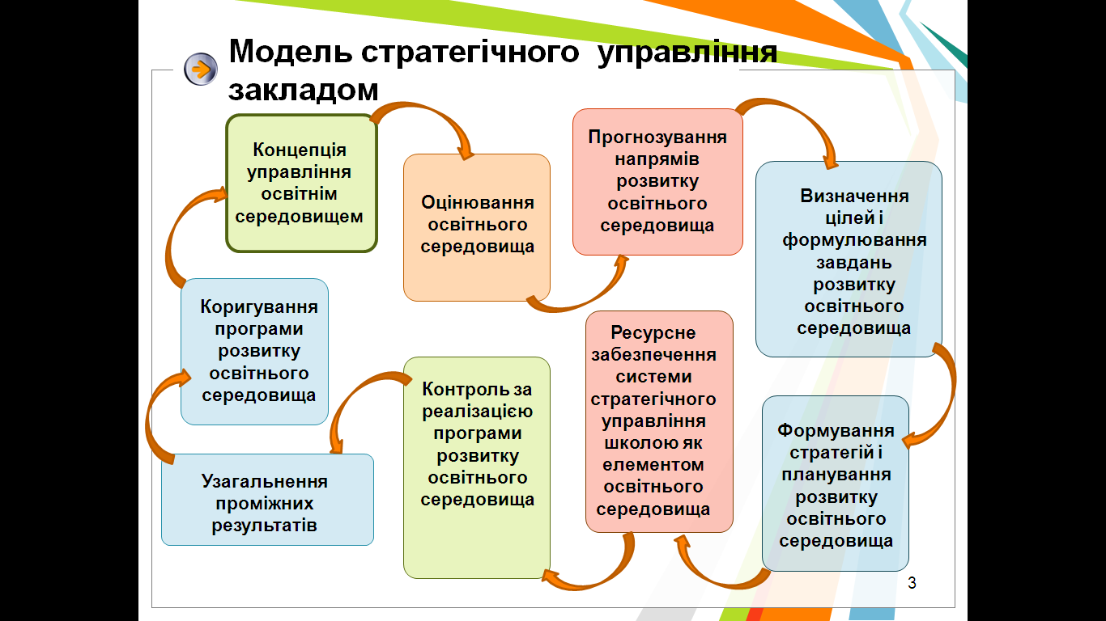

Іміджева політика керівника, як додатковий ресурс управління та ресурс розвитку навчального закладу, ґрунтується на застосуванні освітніх, маркетингових інновацій, сучасних механізмів фінансування.
Висвітлені напрями маркетингової діяльності передбачають:
- вивчення та врахування запитів суспільства в організації педагогічного процесу;
- заохочення педагогічних працівників до творчого розв’язання проблеми підвищення якості освіти;
- урізноманітнення форм та видів освітніх послуг;
- забезпечення іміджу закладу в умовах конкуренції .
Вагомим показником ефективного управління Коваленка С.П. є проектування поетапного перспективного розвитку закладу, зокрема:
на 2014 рік:
- участь у національних та міжнародних проектах;
- упровадження нових проектів;
- розробка авторських програм, посібників;
- поширення міжнародних зв’язків;
на 2015 рік:
- розвиток інноваційного освітнього середовища;
- надання нових освітніх послуг;
- оптимізація системи підготовки та перепідготовки педкадрів за дистанційною формою навчання;
на 2016 рік:
- створення авторської моделі навчального закладу;
- дослідно-експериментальна діяльність.
Усвідомлення керівниками необхідності змін у педагогічній системі навчальних закладів створює передумови впровадження інновацій, які не лише забезпечують конкурентоспроможність закладу, а й стають підґрунтям для народження нового керівника, нового педагогічного колективу у новій прогресивній школі.
Література, ресурси
- Організаційно-педагогічні засади інноваційного розвитку загальноосвітніх навчальних закладів. Монографія / Щекатунова В.В., Цимбалару А.Д., Гораш К.В., Пузіков Д.О., Варава В.Ю., Волченкова Г.М., За ред. Щекатунової Г.Д. – К.: Педагогічна думка, 2013. – С. 12.
- Подласый И.П. Педагогика: Полный курс: В 2-х кН. – М.: Гуманит. Изд. Центр ВЛАД ОС,2001.
- Краснова Л. С. Моделювання відкритої соціально-педагогічної системи «Школа майбутнього»: теорія і практика / Л. С. Краснова. – Кіровоград : ЦМСПС, 2013. – 34 с.: іл.
- Правий В.П. Кваліметричний менеджмент в роботі директора школи . [Електронний ресурс] – Режим доступу: http://www.teacherjournal.com.ua/shkola/dlya-kerivnicztva-shkoli/785-kvalmetrichnij-menedzhment-v-robot-direktora-shkoli.html.
- Сас Н. Сутність інноваційного управління як професійної діяльності майбутнього керівника. [Електронний ресурс] – Режим доступу: library.udpu.org.ua/library_files/zbirnuk_nayk_praz/.../2013_1_33.pdf .

